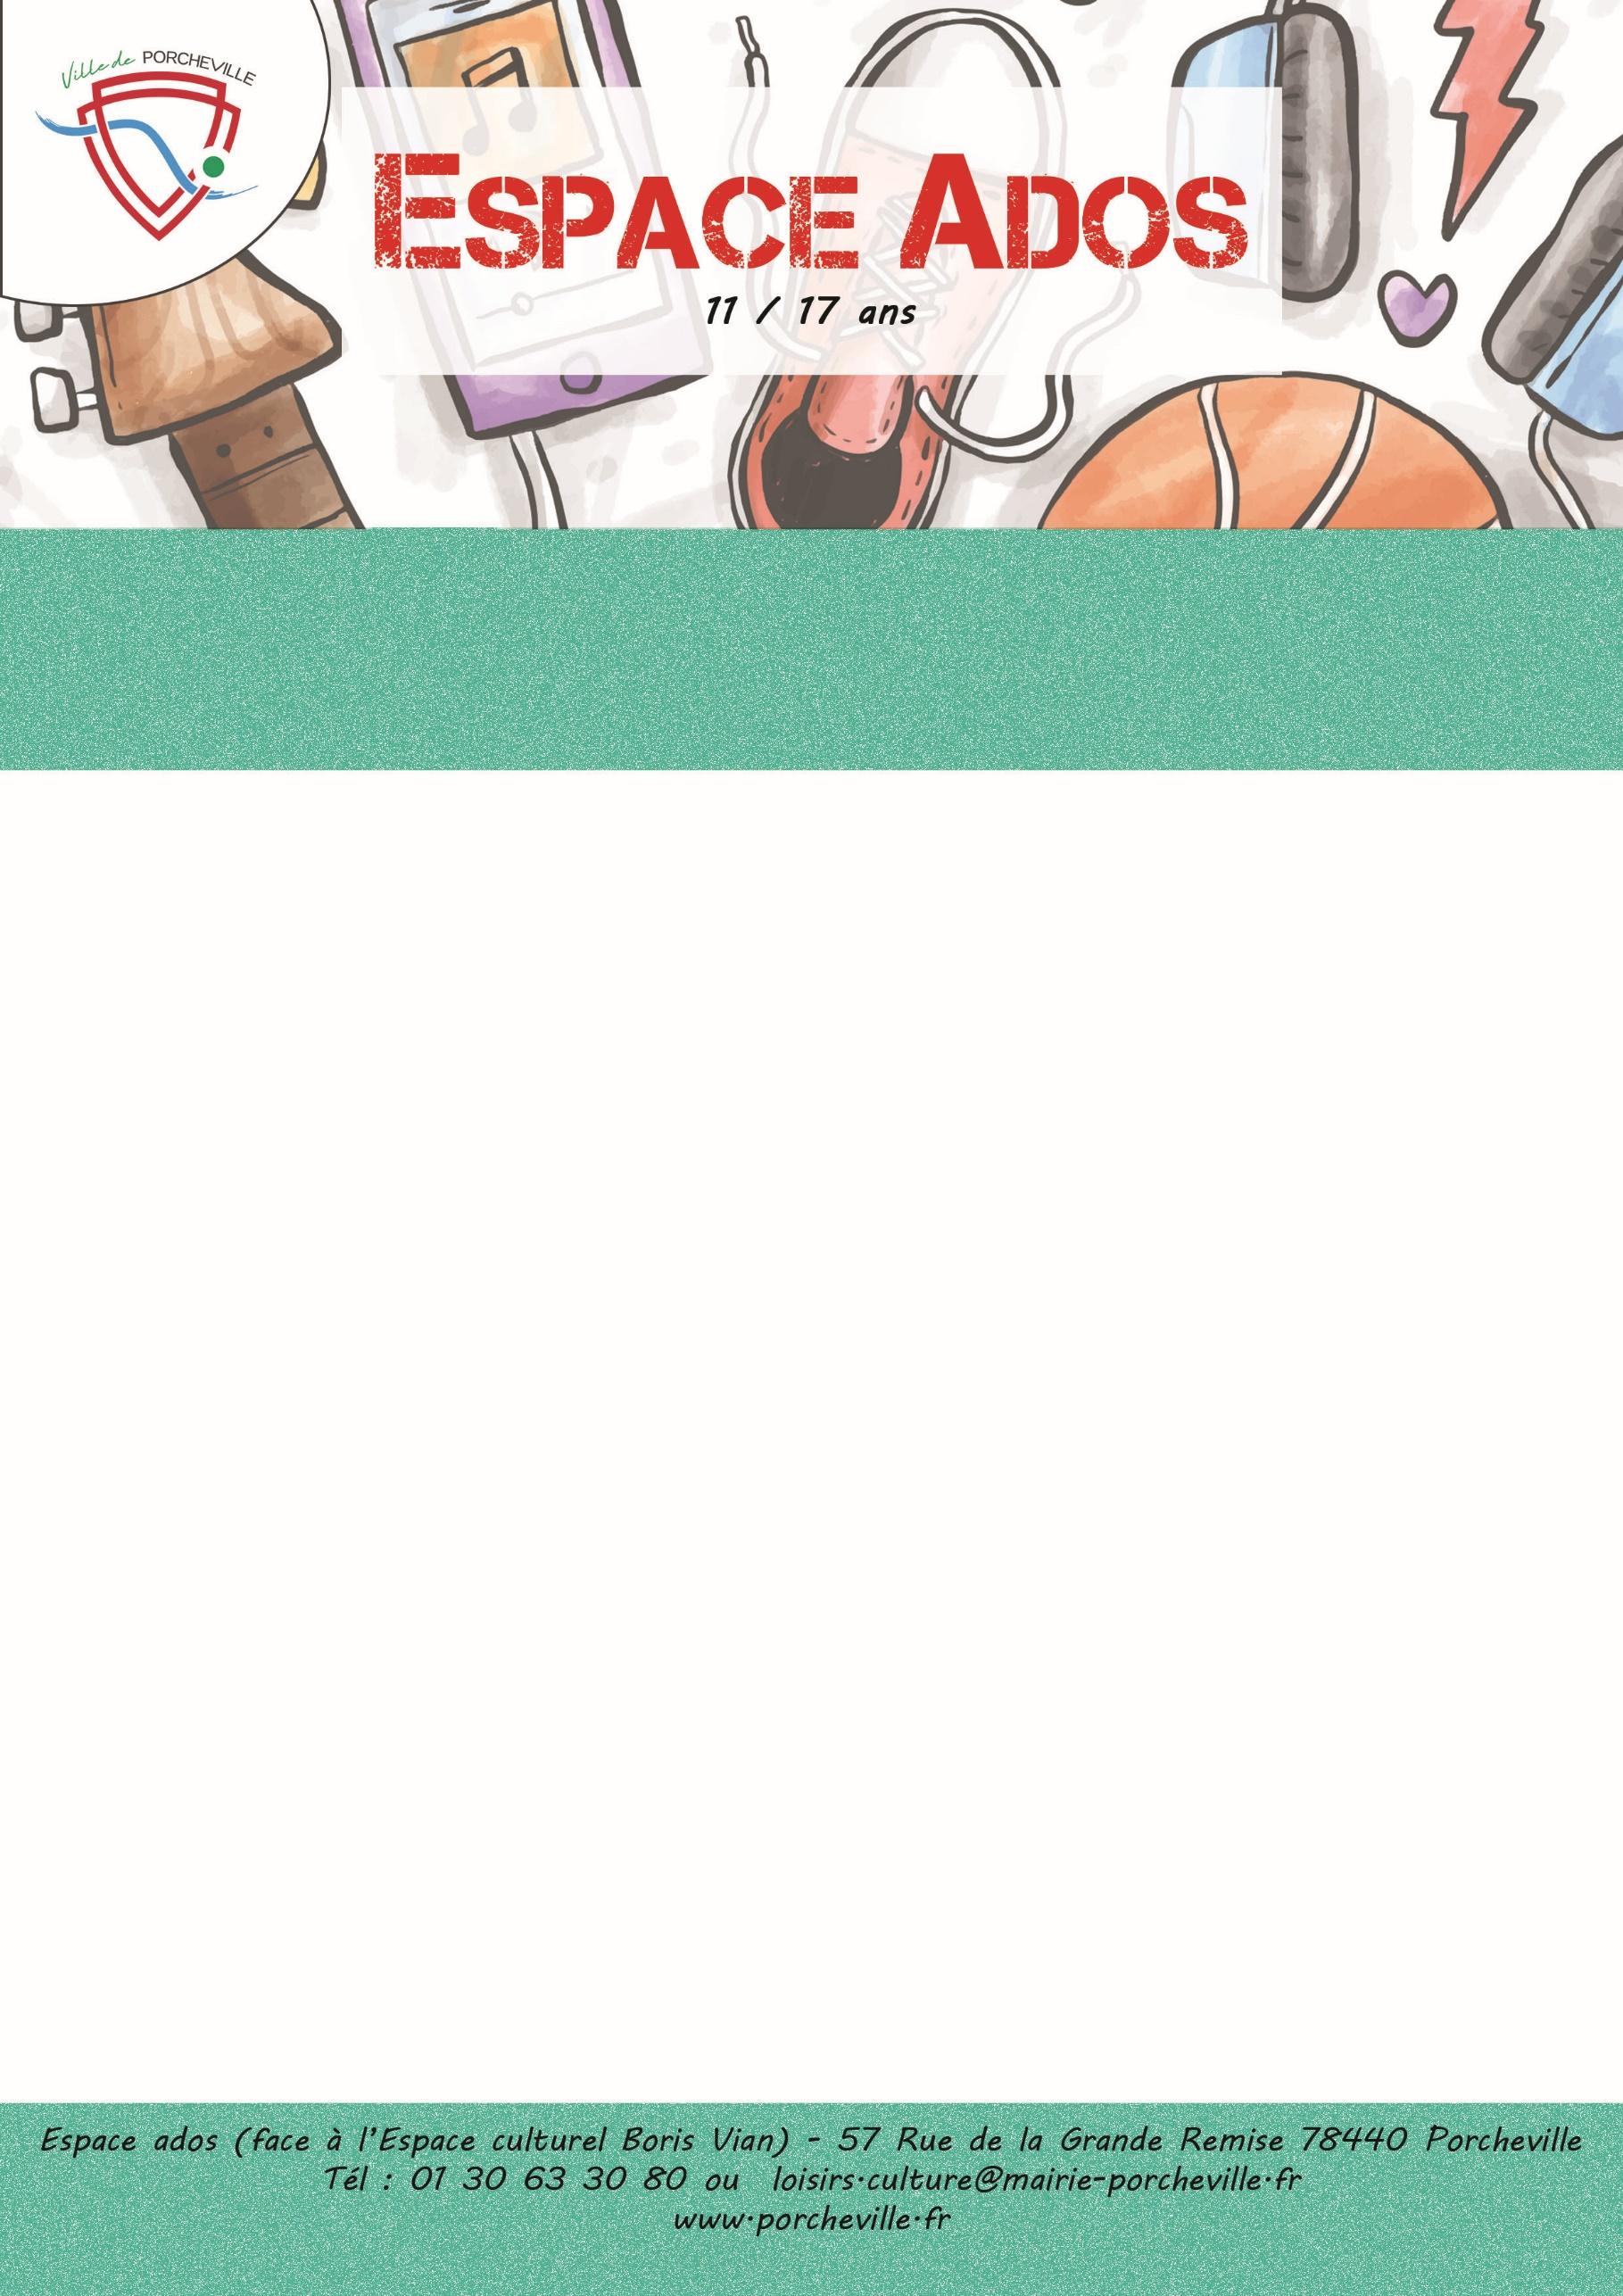

**Sortie Les catacombes à Paris**

**Le mercredi 30 octobre 2024**

Pensez à votre

PASS NAVIGO

* **16 places**
* Tarif porchevillois : **4€**
* Transport : **train**
* Horaires : Rendez-vous : **8h30**

Retour : **17h**

* **Sac à dos 30x40 maximum (obligatoire par les catacombes)**
* **Prévoir un pique-nique et un goûter**
* **Temps libre à Montparnasse. Possibilité de prendre de l’argent de poche**

*Merci de bien vouloir nous confirmer la présence de votre enfant en nous retournant le coupon ci-dessous :*

…………………✂………………………… *à découper* ………………………………✂………….

Je soussigné(e) Mme/M. Nom : Prénom :

Adresse : …………………………………………………………………………………...…………

………………………………………………………………………………………………………………..

Téléphone : Mail :

Autorise mon enfant (Nom/Prénom) ……………………………...………………………………...

A participer à la sortie « les catacombes » du mercredi 30 octobre 2024.

À , le Signature du responsable :